

ASSESSORATO DEL TURISMO, DELLO SPORT E DELLO SPETTACOLO
DIPARTIMENTO DEL TURISMO, DELLO SPORT E DELLO SPETTACOLO

La Sicilia del grande cinema.
Dall’Ulisse di Nolan alle icone internazionali: un viaggio tra set, festival e luoghi da scoprire
In occasione dell’uscita di Odissea di Christopher Nolan, girato anche tra le sue isole minori, la Regione Siciliana invita a riscoprire il proprio territorio attraverso le località rese celebri dal cinema, dalle grandi produzioni internazionali e dai numerosi festival
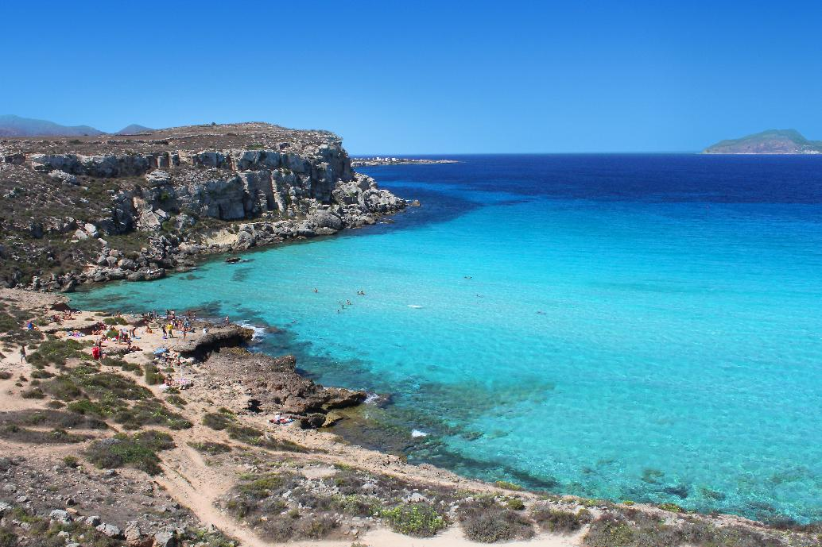
Favignana_mare_Cala-Rossa @Archivio Regione Siciliana_JM

Palermo, 13 luglio 2026 - Dalle rotte mitiche di Ulisse ai panorami che hanno conquistato registi, attori e spettatori di tutto il mondo, la Sicilia si conferma una delle più iconiche destinazioni del cineturismo internazionale. L’uscita nelle sale dell’Odissea di Christopher Nolan, girato anche tra Favignana, le Egadi e le Eolie, diventa occasione per raccontare luoghi che da decenni dialogano con il cinema, offrendo scenari naturali, borghi, architetture e paesaggi capaci di trasformarsi in racconto.
Le isole minori, protagoniste del nuovo film dedicato al viaggio di Ulisse, rappresentano uno dei volti più evocativi della Sicilia. Favignana, con le sue cave di tufo, le calette e il mare trasparente, richiama l’immaginario epico del Mediterraneo; le Eolie, con Stromboli, Vulcano, Lipari, Salina, Panarea, Alicudi e Filicudi, uniscono natura vulcanica, orizzonti marini e atmosfere sospese. Luoghi che non sono soltanto set, ma esperienze di viaggio: trekking, navigazione, diving, gastronomia, borghi marinari e paesaggi da vivere con lentezza.
Il legame tra cinema internazionale e Sicilia affonda le sue radici in titoli entrati nella memoria collettiva. A Stromboli, Roberto Rossellini girò Stromboli terra di Dio, con Ingrid Bergman, consegnando al mondo l’immagine potente dell’isola-vulcano. A Savoca e Forza d’Agrò, in provincia di Messina, Francis Ford Coppola ambientò alcune delle scene siciliane de Il Padrino, trasformando strade, chiese e piazze in mete ancora oggi ricercate dai viaggiatori che vogliono seguire le tracce della saga dei Corleone.
Più recentemente, la Sicilia è tornata al centro dell’attenzione globale con produzioni capaci di parlare a pubblici molto diversi. The White Lotus ha portato sullo schermo Taormina, Noto, Cefalù e Palermo, esaltando il fascino del patrimonio architettonico, delle coste e dell’ospitalità di alta gamma. Indiana Jones e il quadrante del destino ha attraversato luoghi come Siracusa, Segesta, Palermo e Cefalù, valorizzando il rapporto tra avventura, archeologia e paesaggio. A Pantelleria, A Bigger Splash di Luca Guadagnino ha restituito la forza sensuale e contemporanea di un’isola fatta di pietra lavica, dammusi, vigneti, mare e silenzi.
Il viaggio nella Sicilia cinematografica può proseguire nel Sud-Est barocco, tra Noto, Siracusa e Scicli, dove la luce delle piazze e delle facciate è diventata parte integrante di film come Malèna; oppure nell’entroterra e nei borghi delle Madonie, sulle tracce di Nuovo Cinema Paradiso, capace di associare per sempre l’Isola alla memoria, all’infanzia e alla magia della sala cinematografica. Ogni location racconta una Sicilia diversa: monumentale e intima, aristocratica e popolare, marina e vulcanica, antica e contemporanea.
Accanto ai set, a rafforzare il posizionamento della Sicilia come destinazione cinematografica contribuisce una rete diffusa di festival e rassegne che durante l’anno trasformano città, isole e borghi in luoghi di incontro tra pubblico, autori, produzioni e professionisti dell’audiovisivo. Il principale riferimento è il Taormina Film Festival, il più importante appuntamento cinematografico dell’Isola e una delle manifestazioni che più hanno contribuito a consolidare l’immagine internazionale della Sicilia legata al grande schermo. Taormina, già protagonista di produzioni e narrazioni internazionali, diventa così una meta in cui il cinema si intreccia naturalmente con il viaggio. Partecipare al festival significa vivere proiezioni, incontri e anteprime in una cornice riconoscibile in tutto il mondo, ma anche scoprire la costa ionica, l’Etna, i borghi del messinese, il patrimonio archeologico e culturale della città.
Il festival non è soltanto un evento culturale: è una porta d’ingresso verso un territorio che invita a prolungare il soggiorno e a costruire itinerari tra cinema, mare, paesaggio, arte e gastronomia.
La mappa dei festival siciliani restituisce la varietà e la vitalità del comparto. A Siracusa, l’Ortigia Film Festival valorizza il cinema italiano e internazionale più giovane e innovativo in uno dei contesti urbani più suggestivi dell’Isola, offrendo l’occasione per abbinare le proiezioni alla scoperta di Ortigia, del Parco archeologico della Neapolis e del Val di Noto.
A Palermo, Efebo d’Oro, Sole Luna Doc Film Festival e Sicilia Queer International New Visions Filmfest confermano il ruolo della città quale laboratorio culturale aperto ai linguaggi del cinema, al documentario, alla ricerca artistica e al dialogo tra culture. Il calendario si arricchisce poi di appuntamenti che permettono di esplorare territori diversi: SiciliAmbiente Film Festival a San Vito Lo Capo, dove cinema, ambiente e paesaggio costiero diventano parte di un’unica esperienza; SalinaDocFest, che conferma la vocazione narrativa delle Eolie; Magma, dedicato al cinema breve; Catania Film Fest, Corti in Cortile, Donna Fugata Film Festival, Milazzo Film Festival, Messina Opera Film Festival, Horcynus Orca, Versi di Luce, Anima Phix, Festival dei Circoli del Cinema, Festival della comunicazione e del cinema archeologico e le attività legate al Centro Studi Eoliano. Una geografia di appuntamenti che amplia la proposta culturale dell’Isola e distribuisce le occasioni di visita lungo tutto il territorio regionale.
Festival e rassegne non sono soltanto eventi per cinefili, ma vere occasioni per fare turismo. Chi sceglie la Sicilia per seguire un festival può unire il programma cinematografico alla visita di musei, teatri antichi, parchi archeologici, riserve naturali, borghi e itinerari del gusto. La sala diventa il punto di partenza di un viaggio più ampio, in cui il film prosegue idealmente fuori dallo schermo, tra luoghi, comunità e paesaggi.
La forza del cineturismo sta proprio in questa capacità di trasformare lo spettatore in viaggiatore. Chi arriva in Sicilia sulle tracce di un film scopre un territorio più ampio del set: visita musei e parchi archeologici, attraversa borghi, incontra comunità locali, assaggia cucine diverse da provincia a provincia, esplora riserve naturali e coste, prolunga il proprio itinerario oltre la scena vista sullo schermo.
Il lungo elenco di film e audiovisivi prodotti in questi luoghi testimoniano la ricchezza di produzioni che negli anni hanno scelto l’Isola come luogo di narrazione. Un patrimonio che rafforza l’immagine della Sicilia nel mondo e che contribuisce a generare nuove opportunità turistiche, culturali ed economiche per i territori.
Con l’arrivo di Odissea, la Sicilia torna idealmente al centro del Mediterraneo: non solo come scenario del mito, ma come destinazione viva, capace di accogliere chi desidera trasformare il cinema in esperienza. Dalle Egadi alle Eolie, da Taormina a Noto, da Siracusa a Palermo, da Pantelleria a Stromboli, l’Isola invita a partire per un itinerario in cui ogni luogo può diventare una scena da ricordare.

INFORMAZIONIPER INFORMAZIONI: visitsicily.info - https://www.siciliafilmcommission.org/


UFFICIO STAMPA NAZIONALE
ASSESSORATO DEL TURISMO, DELLO SPORT E DELLO SPETTACOLO
DIPARTIMENTO DEL TURISMO, DELLO SPORT E DELLO SPETTACOLO
REGIONE SICILIANA

MEDIA CONTACTS: ANGELA MARINI – MARILISA BRUNO - Corso Valdocco 2 C/O Copernico Garibaldi – 10122 Torino
T/F: +39 011 19273572 @: info@openmindconsulting.it - W: www.openmindconsulting.it

